(附件一：OA办公系统三期建设任务书—详情见附件，后期补充功能经双方确认盖章后，与本合同具有同样法律效应)
- 项目流程进度自动预警
- 各科室表单设计制作
项经部表单可让各科室自行设计模版。
首页，新建一个模版分类然后选择所属部门（如图：2-1），该部门人员可设计属于自己部门分类的模版如图2-2和图2-3
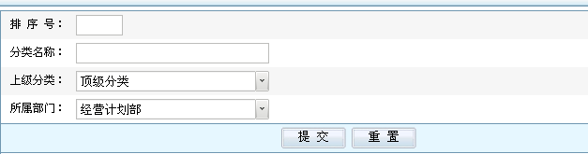
图2-1
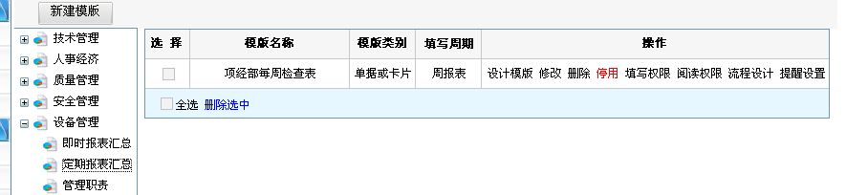
图：2-2
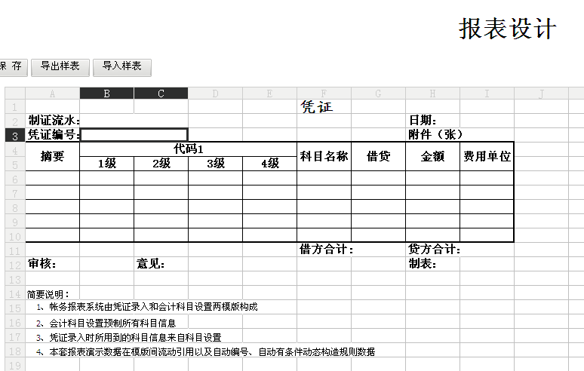
图：2-3
- 用户加密
采用DES加MD5组合加密方式
DES简介：
DES 使用一个 56 位的密钥以及附加的 8 位奇偶校验位，产生最大 64 位的分组大小。这是一个迭代的分组密码，使用称为 Feistel 的技术，其中将加密的文本块分成两半。使用子密钥对其中一半应用循环功能，然后将输出与另一半进行“异或”运算；接着交换这两半，这一过程会继续下去，但最后一个循环不交换。DES 使用 16 个循环，使用异或，置换，代换，移位操作四种基本运算。
MD5简介：
MD5用的是哈希函数,在计算机网络中应用较多的不可逆加密算法有RSA公司发明的MD5算法和由美国国家技术标准研究所建议的安全散列算法SHA。
- 数据传输加密
采用DES经典算法
原理：
密文=加密算法(原文,密码)
还原的信息=解密算法(密文,与加密时用相同的密码)
加密传输的流程：
1.用一个随机的密码把真正的明文信息用对称加密算法加密,再把这个密码用非对称加密算法加密成"会话密钥",所以此时共有4个值:密文,私钥,公钥,会话密钥(随机密码可丢弃不管了,因为是一次性的).
2.把密文,会话密钥,公钥(服务器回复时要用到,如果不需要回复就不用发这个),都发给服务器
3.服务器接收到这几个值后用自己的私钥把"会话密钥"还原成加密原文时用的密码,再用这个密码来解密密文,就可以得到原文了.向客户端返回信息时跟1的步骤一样.
- 即时数据备份
数据更新后在数据库服务器将自动备份数据
- 数据代码安全防护
- 工作流程开发完善
针对每个表单设置相应的审批流程，包括流程中的是否可用电子签名、审批人等。
- 超期节点站内短信和手机短信自动发送
- 手机短信平台接入代码
- 系统结构整体优化
- 按进度控制填表时间
按项目的进度控制相关表单的填写时间，未到填写时间的表单将不能进行操作。
- 电子签名
领导在审核表单的时候可选择自己的电子签名。
- 数据自动分类归档
所有表单填写审批完成之后将自动归档至相关的分类下。
- 数据报表
所有复杂表单都以Excel电子报表的形式填写，已减轻操作量。
- 自动创建项经部及后台
新建项目的时候如图16-1，自动新建项经部及生成其对应的后台如图：16-2

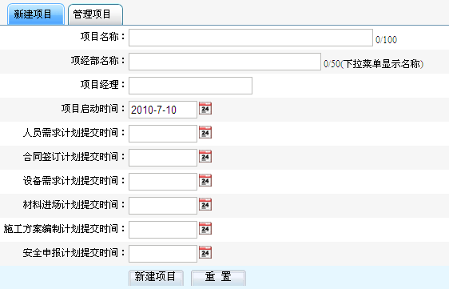
图16-1
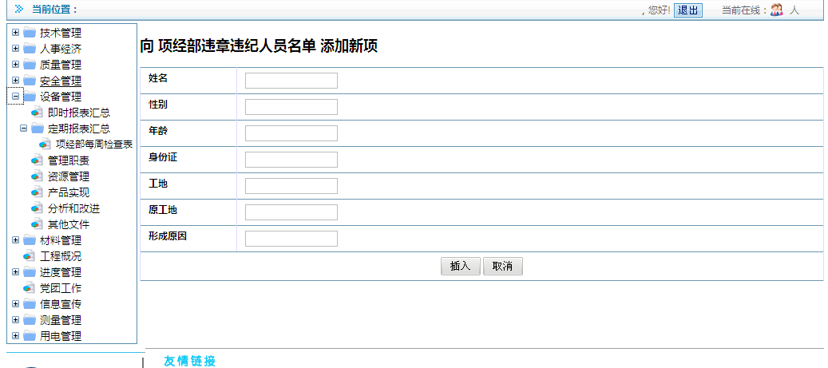
图16-2

